

РЕСПУБЛИКА ТАТАРСТАН

Открытое акционерное общество

"ТАТАГРОХИМСЕРВИС"

«ТАТАГРОХИМСЕРВИС»

ТАТАРСТАН РЕСПУБЛИКАСЫ

Ачык акционерлык җәмгыяте

«ТАТАГРОХИМСЕРВИС»

420066 г. Казань, ул. Красносельская, 51а, Тел.: 8(843)562-37-05, факс: 562-37-06, e-mail: ahm@tatagrohimservis.ru

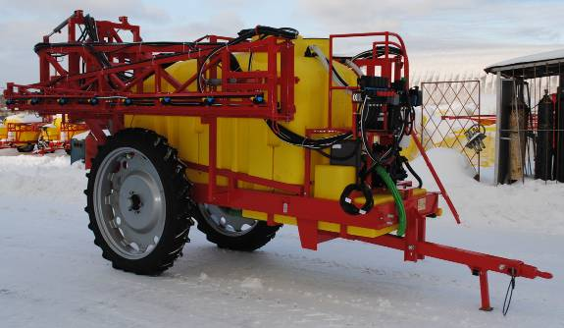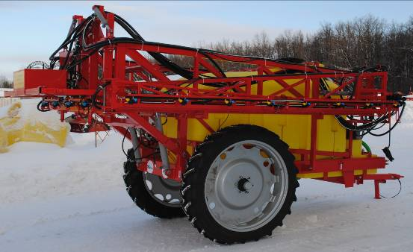
Казанские опрыскиватели ОМПШ-3000 «ШТОРМ» (24м)
(Полная гидравлика, управление из кабины трактора)
Стандартная комплектация:
- Усиленный параллелограммный механизм подъема штанг
- Ширина захвата 24 м
- Регулируемая колея (от 1.4 до 1.8 м)
- Покрышка 9,5*42
- Балансировка штанги: 2х звеньевой механический узел стабилизации от поперечной раскачки и пружинный механизм стабилизации штанг от ударных нагрузок
- Гидравлический подъем, раскрытие и складывание крыльев из кабины трактора
- Клиренс 0,65м
- Минимальная рабочая высота 0,5м, максимальная 2,0м
- Линия опрыскивателя с 5-ю секциями (24 м)
- Форсунки трехпозиционные «револьверного» типа Lechler ST-04, ST-03, ST-02
- Бочка для продукта на 3000 л (цвет желтый)
- Уровень жидкости – линейка
- Насос опрыскивателя Immovilli Pompe D-203 / Annovi Reverberi (Италия)
- Управление опрыскиванием:
Панель общего(посекционного) отключения и ручной регулировкой расхода с манометром
- Бак с чистой водой для промывки системы опрыскивания (цвет желтый)
- Бачок для мытья рук (цвет белый)
- Компьютер Bravo-180S (или GeoLine) для автоматического выдерживания нормы внесения в зависимости от скорости движения
- Евромиксер для приготовления маточного раствора
- Трехпозиционные распылители «револьверного» типа
- Гидрокомпьютер (отдельное складывание/раскладывание крыльев-правая или левая сторона)

Дополнительные опции:
- Функция самозакачки (для закачки из водоема)
- Промопора (для защиты насоса)
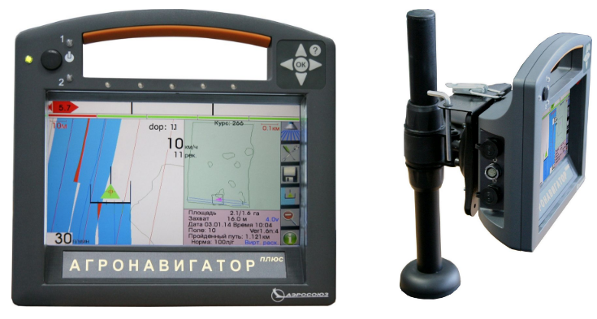
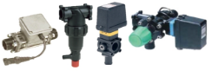
- Комплект системы Агронавигатор плюс со
встроенным компьютером (А.: автоматическое выдерживание нормы внесения
при изменении скорости и автоотключение секций штанги при заходе на ранее обработанный участок)
(Б.: автоматическое выдерживание нормы внесения при изменении скорости и автоотключение 4х крайних форсунок штанги при заходе на ранее обработанный участок)
• Гарантия 12 месяцев • Весь спектр запасных частей всегда в наличие • Доставка в любой регион России • Возможность приобрести технику в лизинг через АО «РОСАГРОЛИЗИНГ»

